Санкт-Петербургский политехнический университет Петра Великого Физико-механический институт
Высшая школа прикладной математики и вычислительной физики

Дисциплина "Математическая статистика"

Отчет по лабораторной работе №1,2
"Гистограммы и характеристики распределений"

Работу выполнила:
Ятманова А. В.
Группа: 5030102/30202
Преподаватель:
Баженов А.Н.

Санкт-Петербург
2026

Оглавление
Формулировка задачи 3
Теоретическая часть 3
Реализация 3
Результаты: 4
Нормальное распределение 4
Распределение Коши 5
Распределение Лапласа 5
Распределение Пуассона 6
Распределение равномерное 6
Обсуждение 7
Вывод 8
Приложения 8

Формулировка задачи
Цель:
Сгенерировать выборки объемом 10, 100, 1000 для каждого из 5 распределений. Изучить построение гистограмм и характеристик распределения на основе разных выборок.
Задачи:
1) Освоить принцип группировки данных и построения гистограмм
2) Изучение влияния размера выборки на определение характера распределения
3) Исследование сходимость характеристик к теоретическим при росте числа элементов в выборке
4) Оценка характеристик положения на устойчивость к выбросам

Теоретическая часть
Используемые распределения
- Нормальное распределение
$N\left(0,1\right); f\left(x\right)=\frac{1}{\sqrt{2π}}e^{-\frac{x^{2}}{2}} (1)$
- Распределение Коши
$C\left(0,1\right); f\left(x\right)=\frac{1}{π\left(1+x^{2}\right)} (2)$
- Распределение Лапласа
$L\left(0,\frac{1}{\sqrt{2}}\right);f\left(x\right)=\frac{1}{\sqrt{2}}e^{-\sqrt{2}\left|x\right|} (3)$
- Распределение Пуассона
$P\left(5\right);f\left(k\right)=\frac{{10}^{k}e^{-10}}{k!} (4)$
- Равномерное распределение
$U\left(-\sqrt{3},\sqrt{3}\right);f\left(x\right)=\left\{\begin{aligned}\frac{1}{2\sqrt{3}},xϵ\left[-\sqrt{3};\sqrt{3}\right] \\ 0,x∉\left[-\sqrt{3};\sqrt{3}\right]\end{aligned}\right. (5)$
Используемые характеристики
- Выборочное среднее
$\overline{x}=\frac{1}{n}\sum_{i=1}^{n}{x_{i}} (6)$
- Медиана – квантиль $z_{\frac{1}{2}} (7)$
- Полусумма экстремальных элементов
$z_{R}=\frac{x_{min}+x_{max}}{2} (8)$
- Полусумма квартилей
$z_{Q}=\frac{z_{\frac{1}{4}}+z_{\frac{3}{4}}}{2} (9)$
- Усечённое среднее $z_{tr}$, расчёт как у выборочного среднего, но отбрасываются 10% наибольших и наименьших значений
Для характеристик считаются среднее и дисперсия:
$$E\left(z\right)=\overline{z} (10) \\ D(z)=\overline{z^{2}} - {\left(\overline{z}\right)}^{2} (11)$$
Для записи характеристик будем использоваться запись вида
$$E\left(z\right)±\sqrt{D\left(z\right)}$$

Реализация
Используемый язык: Python 3.14
Используемая среда разработки: Jupiter Notebook
Используемые библиотеки: numpy, matplotlib, scipy

Описание функций:
choose_bin_count(data)
Определяет число интервалов гистограммы по правилу Фридмана–Диакониса с дополнительными ограничениями для устойчивости визуализации.
theoretical_density(dist_name, x)
Возвращает значения теоретической плотности (или вероятностей) соответствующего распределения.
visible_range(data, dist_name)
Задаёт диапазон отображения по оси X.
Для распределения Коши используется усечение по 1% и 99% процентилям, чтобы избежать влияния выбросов.
draw_distribution(dist_name, samples, sizes)
Строит гистограммы выборок и накладывает теоретические распределения для разных объёмов выборки.
sample_statistics(sample)
Вычисляет выборочные характеристики положения: среднее, медиану, квартильные и усечённую оценки.
print_statistics(dist_name, stats_dict, n)
Выводит таблицу средних значений и дисперсий статистических оценок.
run_experiment()
Запускает статистическое моделирование и визуализацию для всех распределений.

Результаты:

Нормальное распределение
Гистограммы
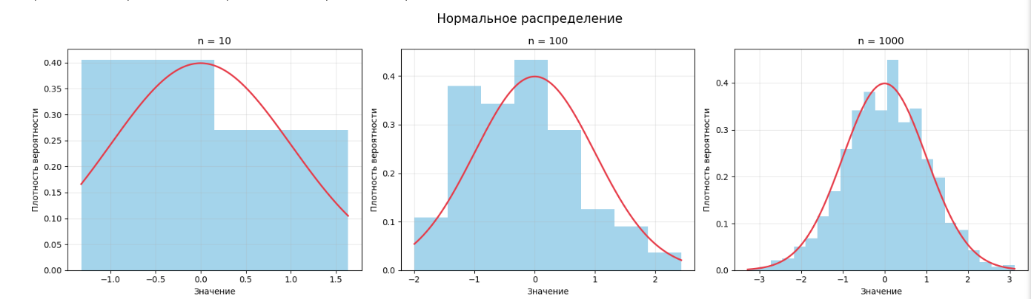
Рис 1. Гистограммы для нормального распределения

Характеристики
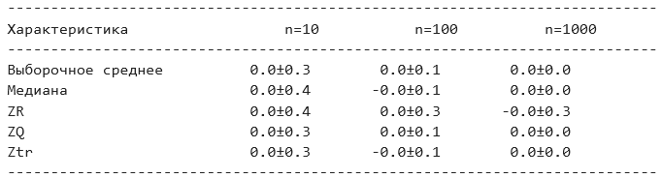

Рис 2. Данные характеристик для нормального распределения

Распределение Коши
Гистограммы
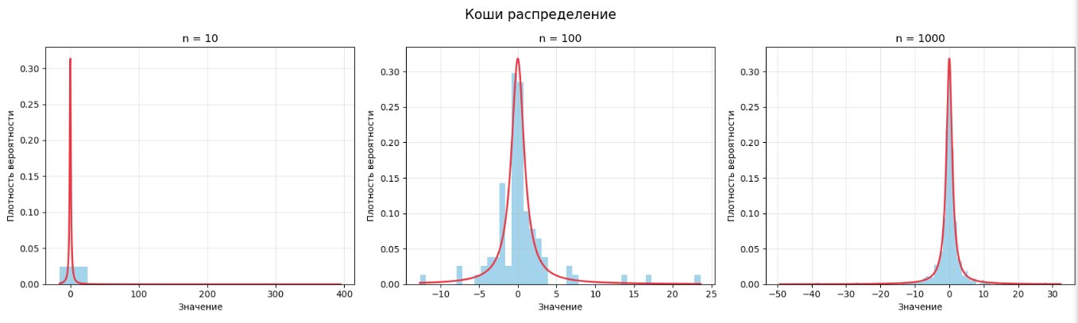
Рис 3. Гистограммы для распределения Коши

Характеристики
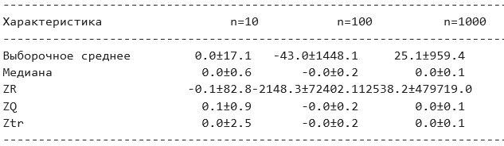
Рис 4. Данные характеристик для распределения Коши

Распределение Лапласа
Гистограммы
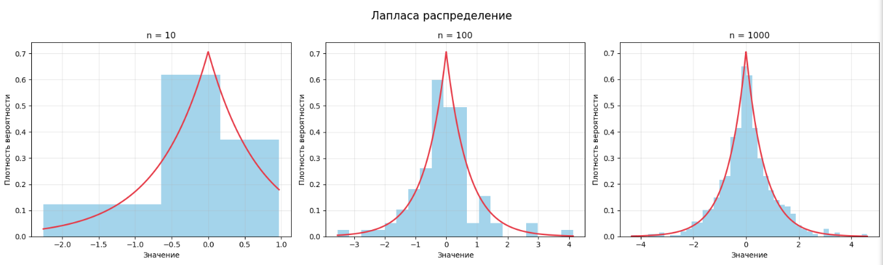
Рис 5. Гистограммы для распределения Лапласа

Характеристики
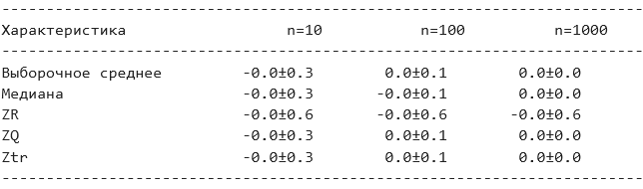
Рис 6. Данные характеристик для распределения Лапласа

Распределение Пуассона
Гистограммы
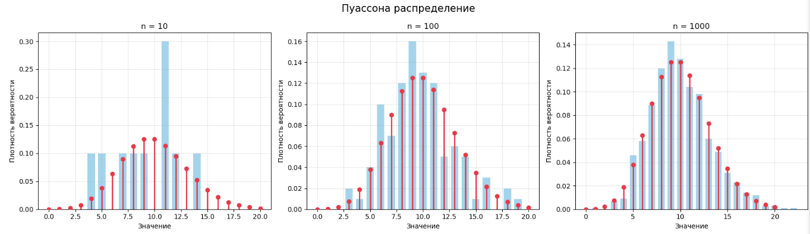
Рис 7. Гистограммы для распределения Пуассона

Характеристики
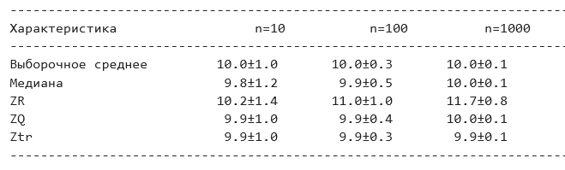
Рис 8. Данные характеристик для распределения Пуассона

Распределение равномерное
Гистограммы
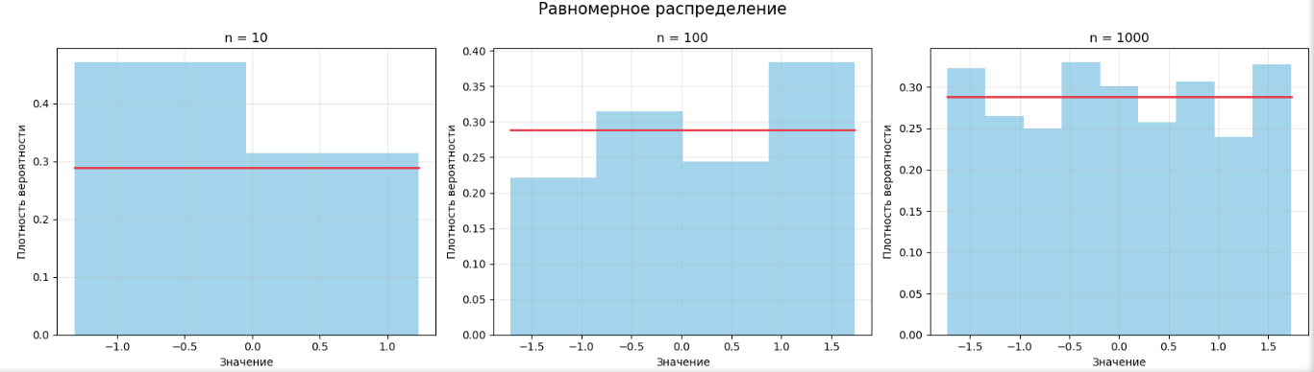
Рис 9. Гистограммы для равномерного распределения

Характеристики
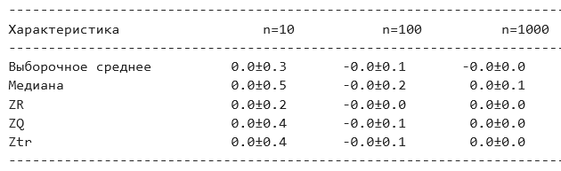
Рис 10. Данные характеристик для равномерного распределения

Обсуждение
В ходе выполнения лабораторной работы были построены гистограммы выборок объёмом n = 10, 100, 1000 для пяти заданных распределений: нормального, Коши, Лапласа, Пуассона и равномерного, с сопоставлением их с теоретическими плотностями (или функцией вероятности для дискретного распределения).
Анализ графиков показал, что объём выборки оказывает значительное влияние на внешний вид гистограммы и на возможность корректного определения характера распределения случайной величины. При малых объёмах выборки (n = 10) гистограммы носят выраженный случайный характер: наблюдаются колебания частот, форма распределения и его основные особенности выражены слабо, что затрудняет идентификацию типа распределения. Особенно это заметно для распределений с тяжёлыми хвостами, таких как Коши. Для равномерного распределения при n = 10 форма гистограммы оказывается более наглядной, но случайные колебания всё равно присутствуют.
При увеличении объёма выборки до n = 100 основные свойства распределений начинают проявляться более отчётливо: симметрия или асимметрия, наличие тяжёлых хвостов, характер плотности. Гистограммы становятся более сглаженными, увеличивается соответствие с теоретическими кривыми. При n = 1000 эмпирические распределения в большинстве случаев хорошо аппроксимируют соответствующие теоретические плотности, демонстрируя наглядную сходимость выборочных распределений к теоретическим. Для дискретного распределения Пуассона сохраняется ступенчатая структура гистограммы, что соответствует природе дискретных случайных величин.
Исследование выборочных характеристик положения (среднее, медиана, полусумма экстремальных элементов zR, полусумма квартилей zQ и усечённое среднее ztr) показало следующие закономерности:
- Нормальное распределение: все характеристики сходятся к теоретическому среднему 0.0. С увеличением объёма выборки дисперсия каждой характеристики уменьшается, что подтверждает состоятельность оценок. Наилучшей характеристикой является выборочное среднее с наименьшей дисперсией. Усечённое среднее демонстрирует чуть большую дисперсию, но остаётся стабильным.
- Распределение Коши: среднее арифметическое и zR имеют крайне высокую дисперсию и случайные значения даже при больших выборках, что связано с отсутствием конечного математического ожидания у распределения Коши и наличием выбросов. Медиана, полусумма квартилей и усечённое среднее остаются устойчивыми и демонстрируют наименьшую дисперсию, причём медиана показывает наилучшую робастность для всех n.
- Лапласовское распределение: все характеристики сходятся к 0.0 при росте n. Наилучшие результаты сходимости дисперсии и среднего показывает медиана. Полусумма экстремальных элементов zR демонстрирует высокую вариативность и менее информативна, усечённое среднее имеет дисперсию ниже, чем среднее арифметическое, что делает его хорошей робастной оценкой.
- Пуассон: выборочное среднее хорошо аппроксимирует λ ≈ 5 при малых n, но с ростом n дисперсия медианы и zQ становится меньше, чем у остальных характеристик. Наилучшей оценкой при больших выборках оказывается zQ, полусумма экстремальных элементов zR менее надёжна. Усечённое среднее демонстрирует большую дисперсию по сравнению с выборочным.
- Равномерное распределение: все характеристики сходятся к теоретическому центру 0.0. Наиболее информативной и устойчивой является полусумма экстремальных элементов zR, дисперсия которой снижается примерно пропорционально n². Остальные характеристики имеют дисперсию, убывающую примерно как n.
Таким образом, анализ показал, что среднее арифметическое является эффективной оценкой для распределений без тяжёлых хвостов (нормальное, равномерное, Пуассона), но крайне неустойчиво для Коши. Робастные оценки положения — медиана, полусумма квартилей и усечённое среднее — демонстрируют устойчивость к выбросам и меньшую вариативность при тяжёлых хвостах.

Вывод
В результате лабораторной работы показано, что с увеличением объёма выборки гистограммы распределений становятся более гладкими и лучше приближают теоретическую плотность. При малых объёмах выборки гистограммы имеют нерегулярный и малоинформативный характер.

Численные характеристики сходятся к теоретическим значениям по мере роста n, но их устойчивость зависит от распределения. Выборочное среднее эффективно для нормального, равномерного и пуассоновского распределений, но крайне неустойчиво для Коши. Медиана, полусумма квартилей и усечённое среднее устойчивы к выбросам и хорошо подходят для тяжёлых хвостов.

Наилучшие оценки положения для каждого распределения:
- Нормальное — выборочное среднее
- Коши — медиана
- Лапласа — медиана
- Пуассона — малые выборки: среднее, большие выборки: zQ
- Равномерное — zR

Поставленные цели достигнуты: продемонстрировано влияние объёма выборки на графики и на устойчивость характеристик положения.

Приложения
Репозиторий GitHub: https://github.com/anyyaa/mathstat

